DECRETO 504 DE 2012
(Octubre 31)
"Por el cual se modifica el Decreto Distrital 263 de 2010, "por el cual se reglamenta la Unidad de Planeamiento Zonal (UPZ) No. 80, CORABASTOS, ubicada en la localidad de Kennedy".
EL ALCALDE MAYOR DE BOGOTÁ D.C.,
En uso de sus facultades constitucionales y legales, en especial de las conferidas por el artículo 38 numeral 4 del Decreto Ley 1421 de 1993 y los artículos 334, 426 y 469 del Decreto Distrital 190 de 2004 y,
CONSIDERANDO:
Que mediante el Decreto Distrital 263 de 2010 se reglamentó la Unidad de Planeamiento Zonal (UPZ) No. 80, CORABASTOS, de la localidad de Kennedy, según las disposiciones establecidas en el Plan de Ordenamiento Territorial.
Que de conformidad con el artículo 426 del Decreto Distrital 190 de 2004, Plan de Ordenamiento Territorial, las fichas normativos son instrumentos de carácter reglamentario que contienen la regulación sobre el uso y los hechos generadores del efecto plusvalía.
Que en el cuadro de usos permitidos de la plancha 2 de 3 de la mencionada UPZ, denominado "Usos permitidos UPZ No. 80 Corabastos", no se incluyó la exigencia de estacionamientos para el uso Cultural de escala Urbana, de conformidad con lo establecido en el cuadro anexo No. 4, Exigencia General de estacionamientos por Uso del Decreto Distrital 190 de 2004 y en consecuencia se requiere adicionar el mencionado cuadro de la UPZ.
Que la Dirección de Norma Urbana de la Secretaría Distrital de Planeación revisó el estudio realizado previamente a la expedición del Decreto Distrital 263 de 2010, reglamentario de la UPZ No. 80, CORABASTOS, el cual se efectuó de conformidad con los lineamientos establecidos en los Acuerdos 118 de 2003 y 352 de 2008, el Decreto Distrital 084 de 2004 , y los artículos 432 a 435 del Decreto Distrital 190 de 2004 para determinar los hechos generadores del efecto plusvalía, encontrándose que el citado estudio consideró el cambio normativo en cuento a usos y los incrementos en altura producto de la aplicación de lo establecido en el Capítulo VI del Decreto Distrital 190 de 2004.
Que no obstante lo anterior, en el cuadro del artículo 16 del Decreto Distrital 263 de 2010, se omitieron los sectores y subsectores generadores de plusvalía por asignación de una mayor edificabilidad y en consecuencia se hace necesario corregir el mencionado artículo, con el fin de adicionar los hechos generadores en los sectores y subsectores normativos omitidos, los cuales tal como se señaló en el considerando anterior, fueron determinados al momento de la expedición de la UPZ.
En mérito de lo expuesto,
DECRETA:
Artículo 1º-. Modificar el "Cuadro de usos permitidos UPZ No. 80 Corabastos", de la plancha No. 2 de 3, del Decreto Distrital 263 de 2010, en el sentido de adicionar en dicho cuadro, la exigencia de estacionamientos para el uso Cultural de escala Urbana, como aparece a continuación:
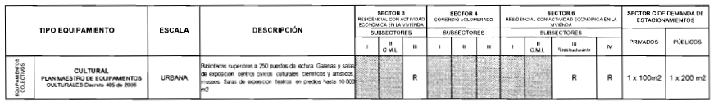
Parágrafo. Ordenar a la Dirección de Información Cartografía y Estadística de la Secretaría Distrital de Planeación realizar la señalada corrección en la plancha No. 2 de 3 "Cuadro de usos permitidos UPZ No. 80 Corabastos" del Decreto Distrital 263 de 2010, tanto en el formato físico como en la Base de Datos Geográfica Corporativa de la Secretaría Distrital de Planeación.
Artículo 2º-. Modificar el artículo 16 del Decreto Distrital 263 de 2010, el cual quedará así:
"Artículo 16. Aplicación del efecto plusvalía. De conformidad con lo dispuesto en los artículos 432 a 435 del Decreto Distrital 190 de 2004 son hechos generadores del efecto plusvalía en la UPZ No. 80, Corabastos, los siguientes:
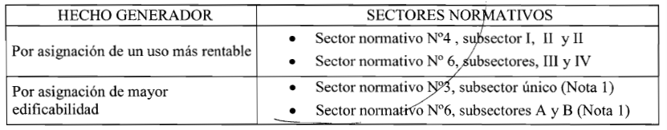
Nota 1: En predios con áreas iguales o superiores a 120 m2, localizados frente a vías iguales o mayores a 12 metros o frente a vías de la malla vial arterial.
Parágrafo. Los decretos que adopten planes parciales, así como las resoluciones que adopten planes de implantación, planes de regularización y manejo y demás instrumentos, definirán el hecho generador de plusvalía que en ellos se presente".
Artículo 3º-. Las demás disposiciones del Decreto Distrital 263 de 2010, continúan vigentes.
Artículo 4º-. Vigencias y derogatorias. El presente Decreto rige a partir de la fecha de su publicación en el Registro Distrital, y deroga las normas que le sean contrarias. Adicionalmente, deberá ser publicado en la Gaceta de Urbanismo y Construcción de Obra de conformidad con lo establecido en el artículo 462 del Decreto Distrital 190 de 2004.
PUBLÍQUESE Y CÚMPLASE
Dado en Bogotá D.C., a los 31 días del mes de octubre del año 2012
GUSTAVO PETRO U.
Alcalde Mayor
GERARDO IGNACIO ARDILA CALDERÓN
Secretario Distrital de Planeación

